VMware Workstation12安装CentOS7.0 详情教程

1.准备工作

a)下载VMware workstation12

b)下载CentOS7

2.虚拟机配置

a)打开虚拟机软件“VMware Workstation”，选择“创建新的虚拟机”

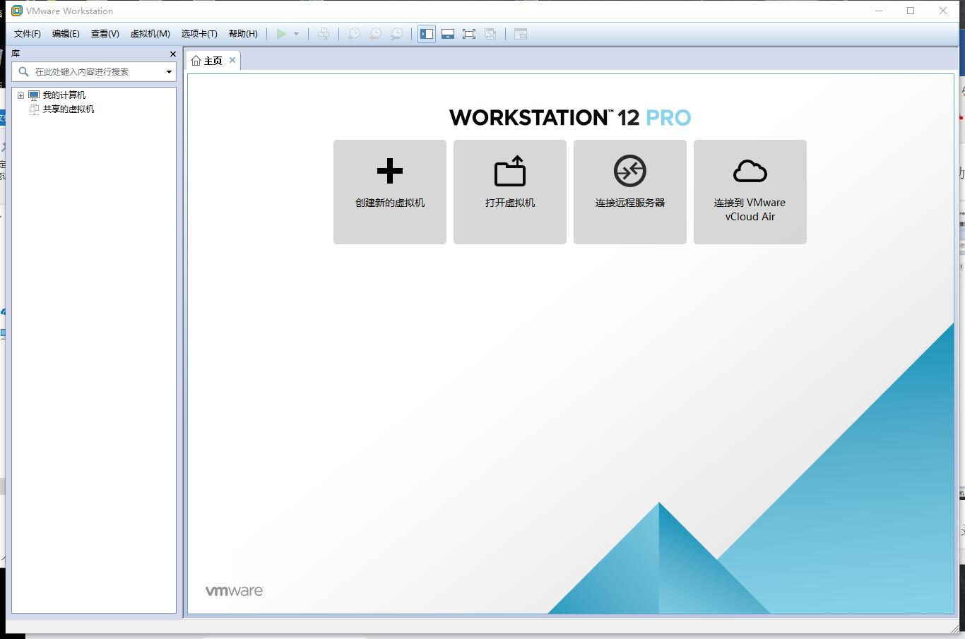

b)选择“自定义（高级）”选项，点击“下一步”

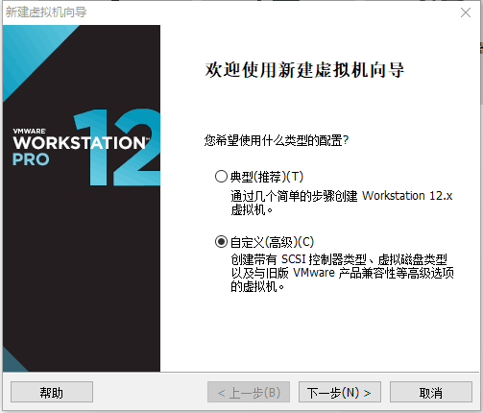

c)点击“下一步”

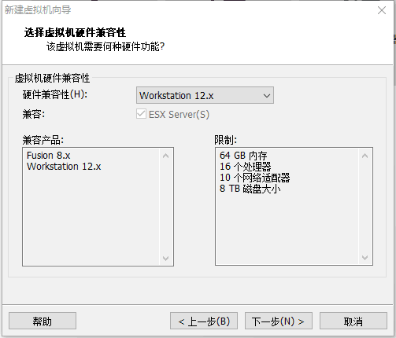

d)选择稍后安装操作系统，点击“下一步”

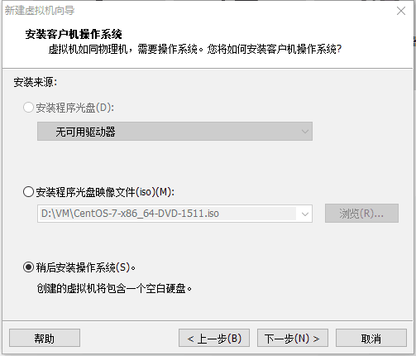

d)客户机操作选择“Linux”,版本选择“CentOS 64位”，点击“下一步”

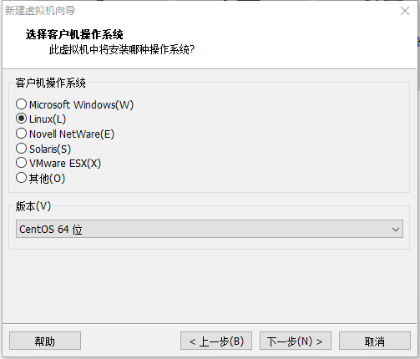

e)输入“虚拟机名称”；点击“浏览”按钮，选择虚拟机文件保存的位置；点击“下一步

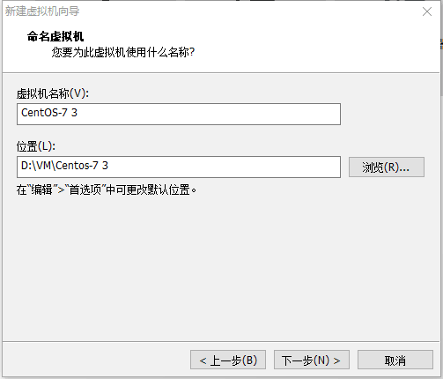

f)设置处理器，根据自己电脑的性能来，也可以默认，选择“下一步”

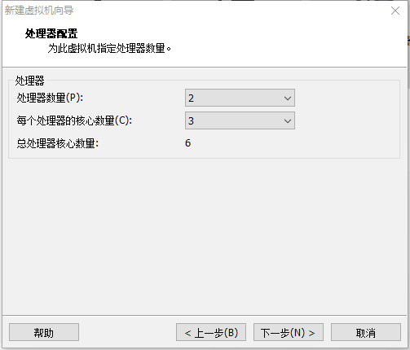

g)设置内存，根据自己电脑来

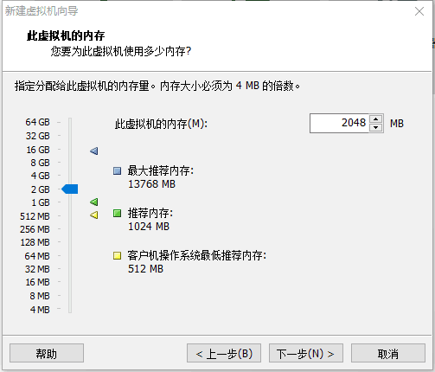

h)一路下一步，直到这个页面，

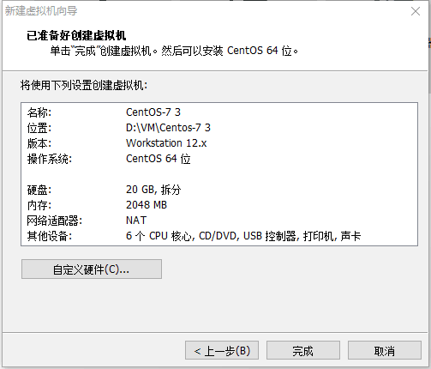

1. 选择自定义硬件-选择CD/DVD-选择使用ISO文件-浏览自己下载的ISO位置

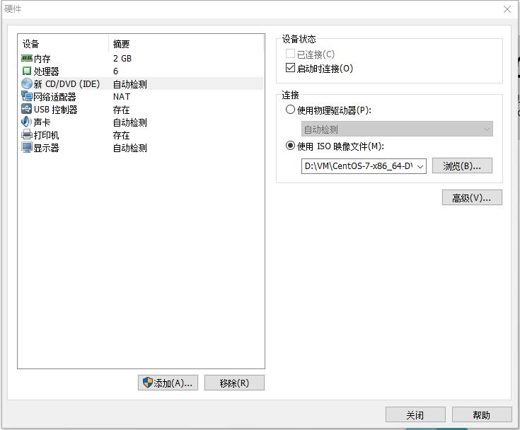

i)点击“完成”

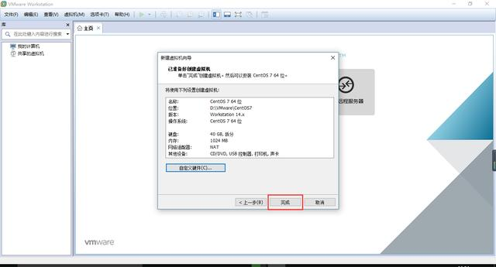

3.安装centOs7

a)开启虚拟机

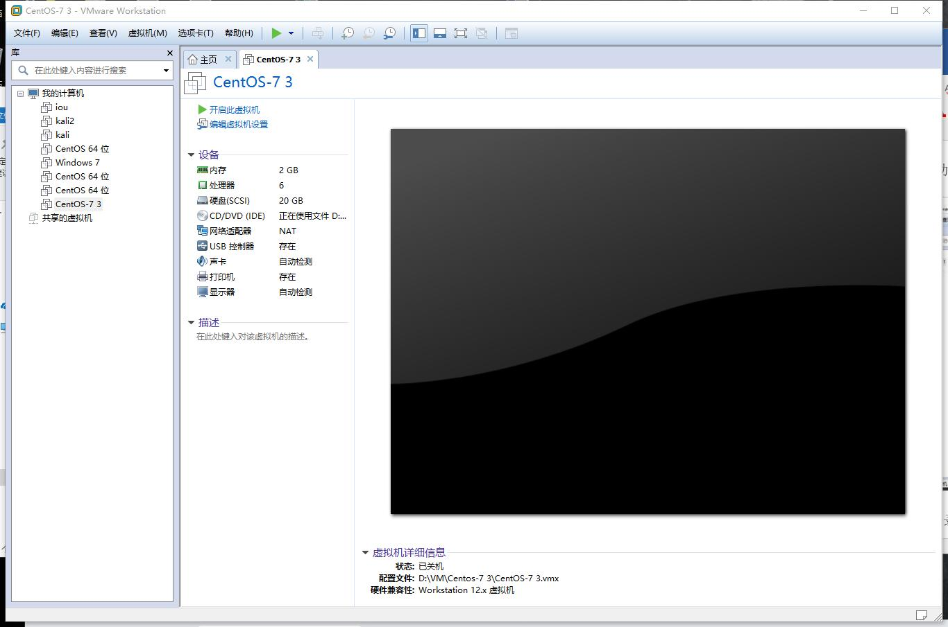

如果出现下图的错误，需要到BIOS中设置

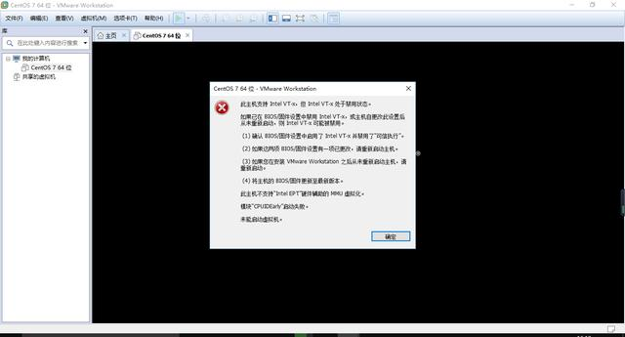

b)进入BIOS的方法

重启的时候按住F2或者其他按键（可以百度自己的电脑主板型号）

进入BIOS后，选择“Intel Virtualization Technology”，按“Enter”键，选择“Enabled”，最后按“F10”保存退出BIOS，重新启动虚拟机

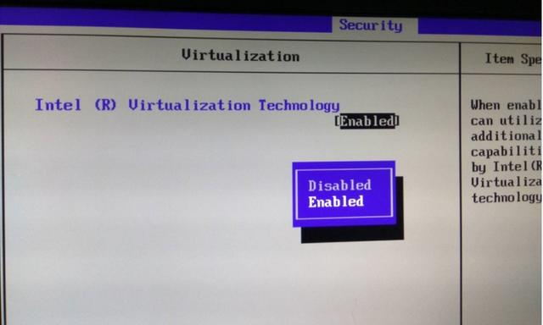

c)方向键选择install CentOS 7（高亮处）

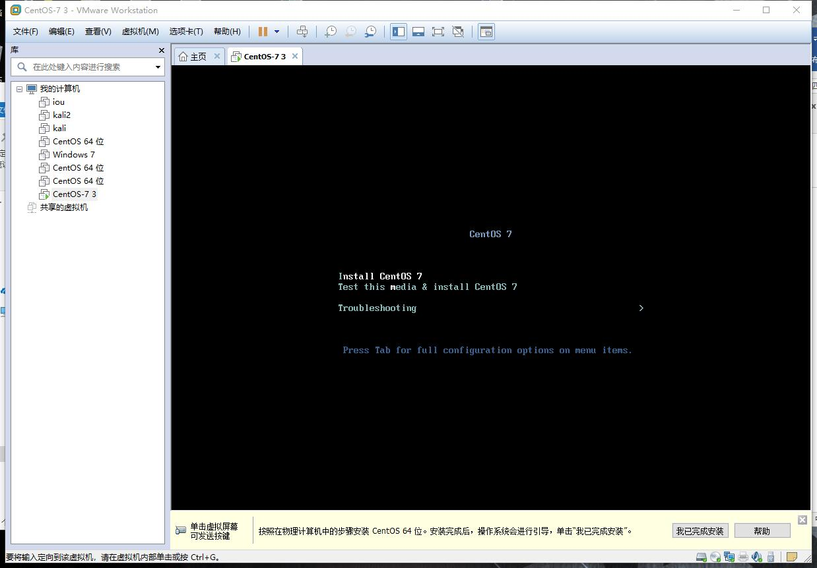

d)选择语言，建议选择英语

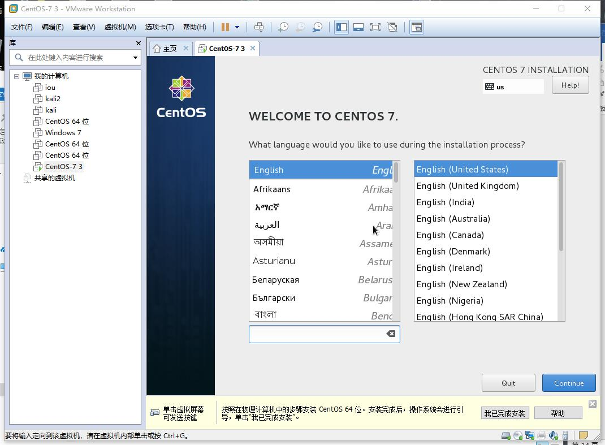

f)这个页面有几处需要改动

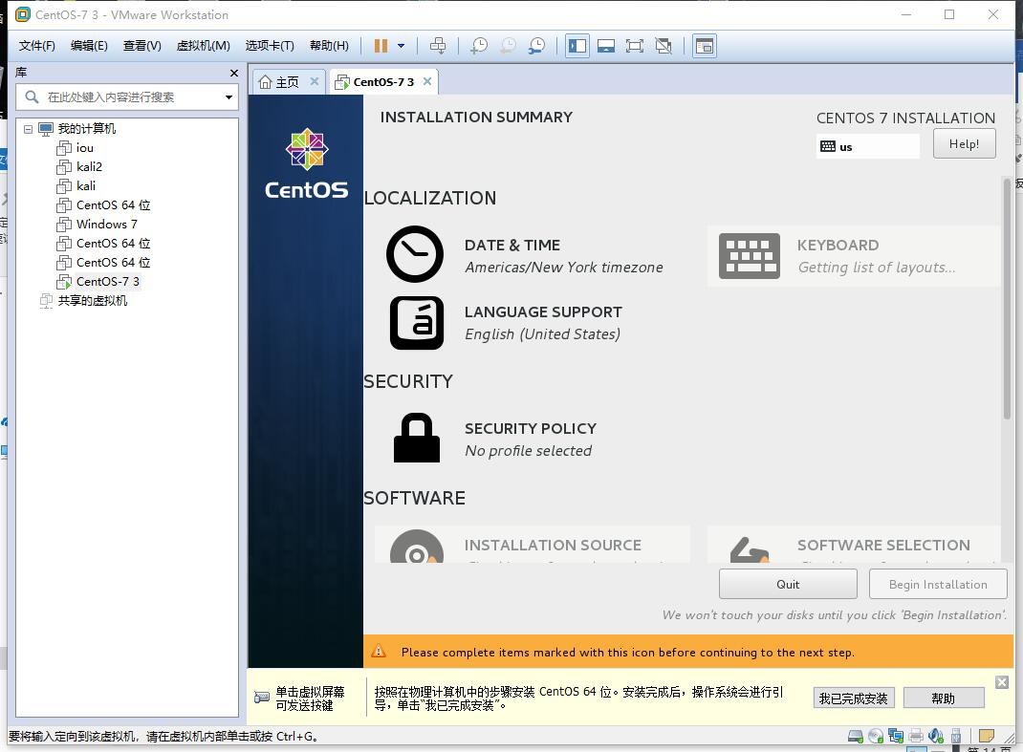

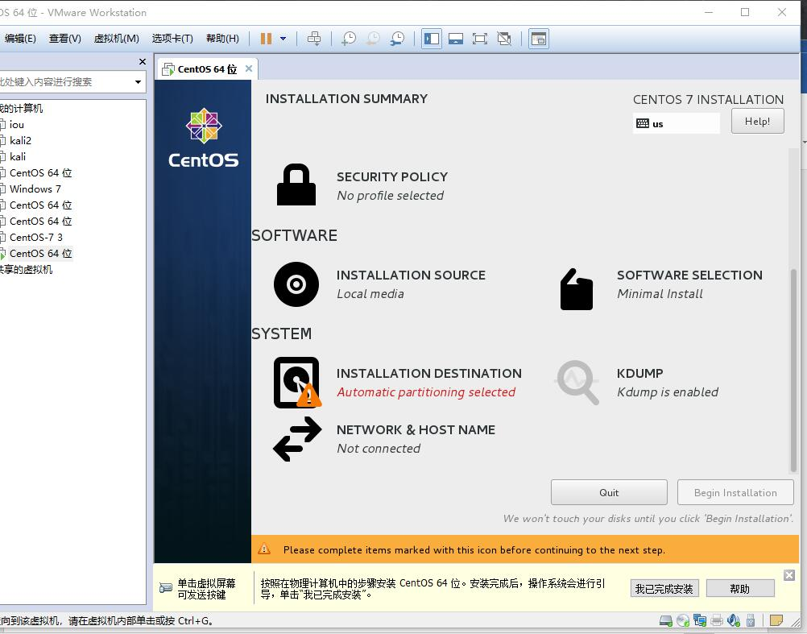

1. DATA&TIME可以更改，不改也没事
2. SOFTWARE SELECTION一定要改，改成如图，不然安装的操作系统没有图形化页面。GNOME Desktop和Server with GUI都可以，点击左上角的Done确认选择

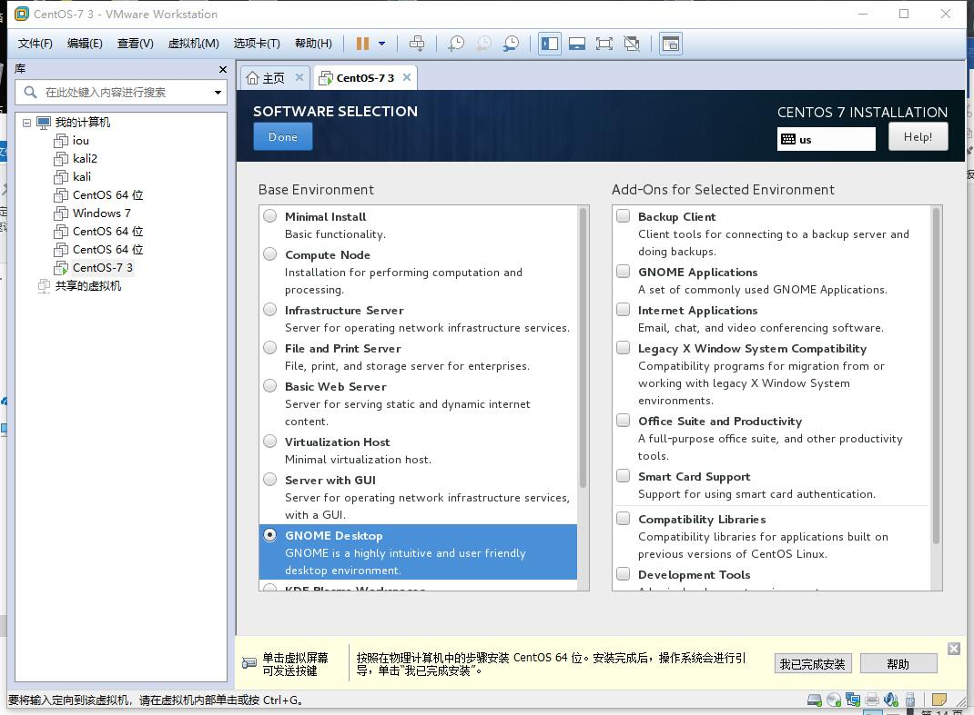

1. SYSTEM-INSTALLATION DESTINATION修改

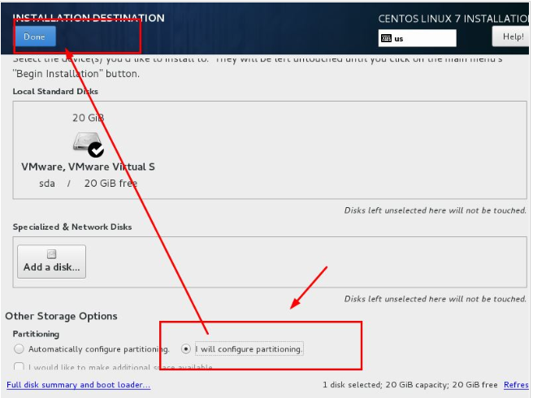

改成如图所示，选择+号，添加分区如图

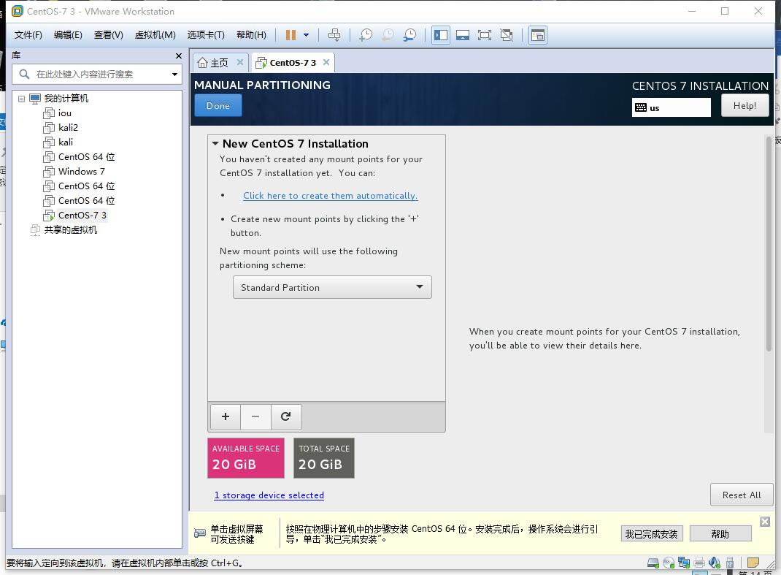

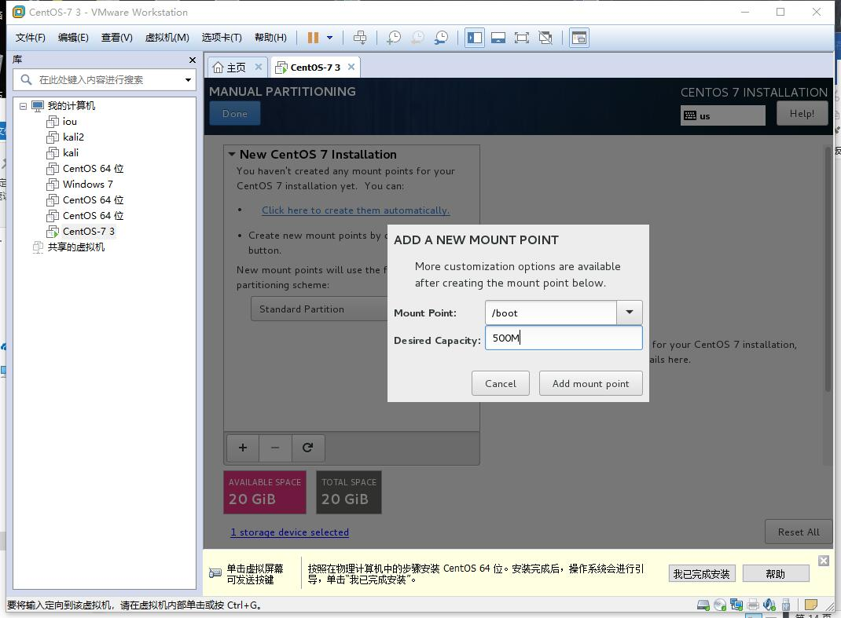

一共添加3个，最后如图

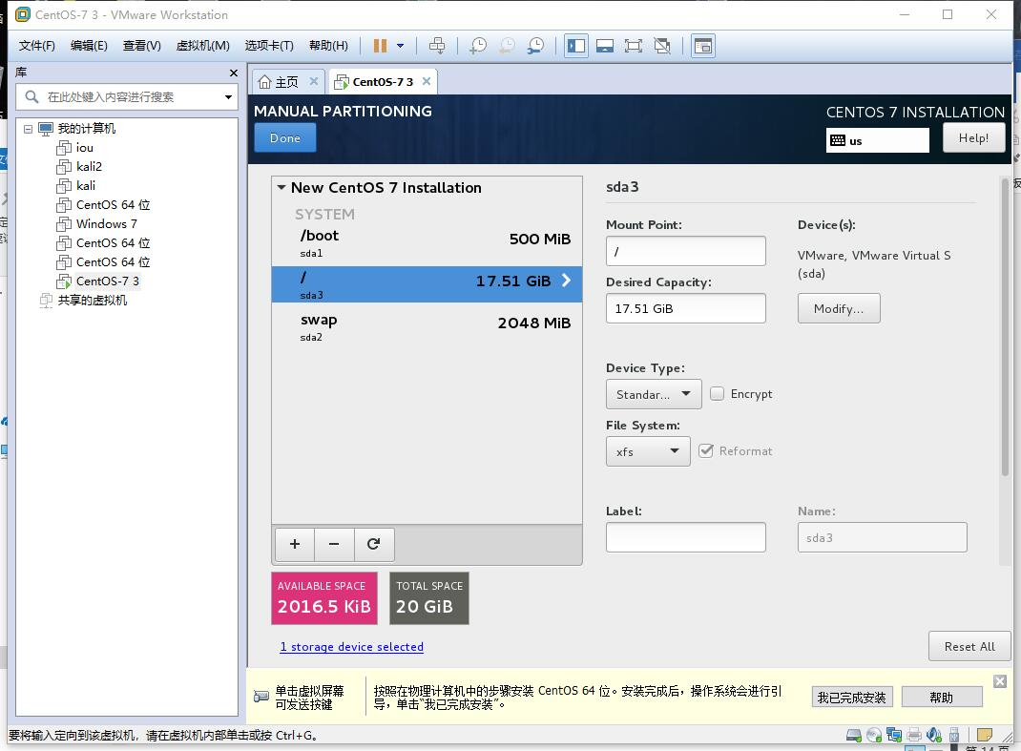

点击Done，选择accept changes

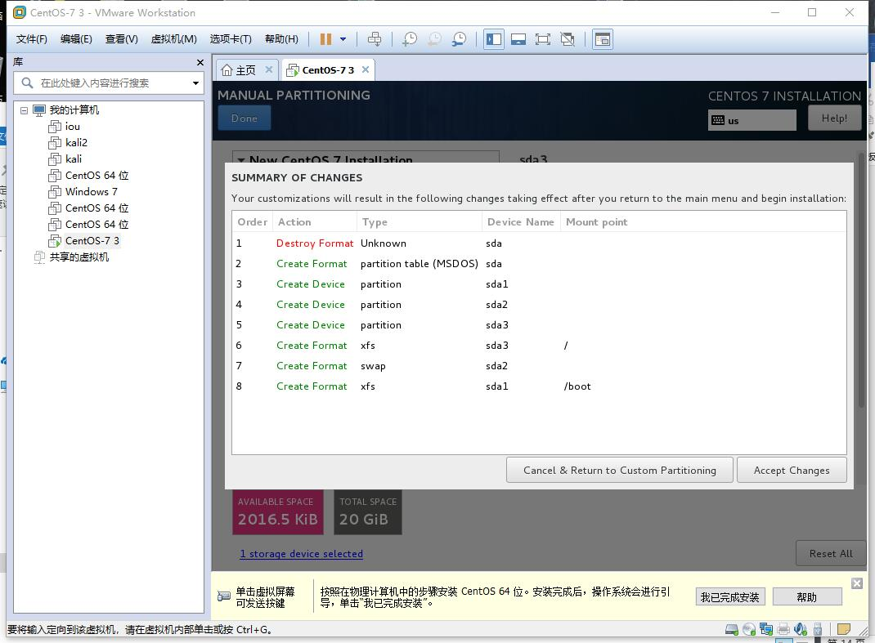

选择begin installation



设置root用户密码以及普通用户密码

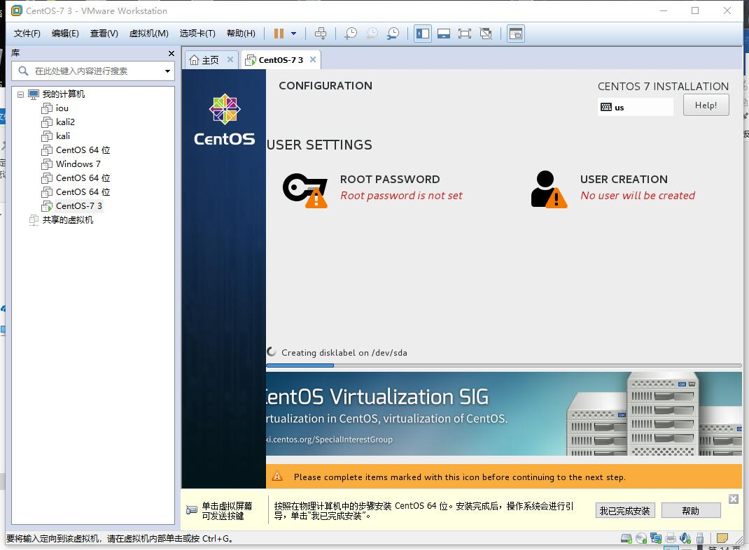

如果提示设置的密码过于简单，点两次Done即可



等安装完成，选择reboot即可

1，输入【1】，按Enter键同意许可协议，   
2，输入【2】，按Enter键阅读许可协议，   
3，输入【q】，按Enter键退出，   
4，输入【yes】，按Enter键确定，   
5，重启之后即可进入图形登录界面